**TI VERDE E CLOUD COMPUTING PARA ANALISE DE DADOS (BI)**

A aplicação de triagem e monitoramento do COVID-19, além de criar um sistema fluído e que agregue valor á sociedade como algo que ajude a combater esse problema, também nos preocupamos em criar algo sustentável, e que entrega velocidade de processamento nas análises dos dados.  
Nosso sistema tem como foco obter o máximo de informações possíveis do paciente(BIGDATA), e poder analisar todas as etapas e possíveis ações para proporcionar o melhor tempo de espera e tratamento dos pacientes de forma inteligente.  
Partindo dessas premissas, iremos ter duas condições que devem ser feitas :

* Uma forma sustentável de armazenar um número muito alto de dados sem comprometer o desempenho.
* O mesmo deve conter todos os dados brutos do sistema, assim como todos os dados transformados, como relatórios e analises de modelo estatístico, tendo o conceito de Data Lake.

ARMAZENAMENTO EM CLOUD

Para armazenar os dados, optamos por armazenar todos na nuvem, por meio do Google Cloud.

Nossa escolha foi baseada em dois fatores muito importantes para a vida da aplicação.

TI Sustentável:

De acordo com um estudo realizado pela Global e-Sustainability Initiative (GeSI), o uso de servidores em nuvem diminui o impacto ambiental nas organizações, por meio do uso mais eficiente de energia e redução da emissão de dióxido de carbono (CO2) na atmosfera.

Economia:

Com base no mesmo estudo, as empresas brasileiras seriam capazes de poupar, anualmente, em torno US$ 256 milhões de dólares, se cerca de 80% delas migrassem três tipos de aplicações para a nuvem.

Para o armazenamento dos dados, optamos pelo Google BigQuery.  
É uma ferramenta que supre todas necessidades relacionadas ao TI Verde e a Economia.  
Entrega muita velocidade com um volume muito alto de dados, proporcionando a realização de diversas visões e possibilidades para as nossas análises.

Também tem como diferencial a disponibilidade total de servidores no momento da busca, não sendo necessário cobranças extras por CPU. Isso significa que seus dados podem aumentar à vontade que sua capacidade de busca aumentará junto. Essas vantagens [trazem economia](http://www.santodigital.com.br/google-cloud-platform-como-essa-solucao-em-nuvem-gera-economia/) para que seus recursos aumentem e possam ser reinvestidos.

**Tableau para Análises dos dados**

Entregaremos qualidade e inteligência na gestão e nos cuidados dos pacientes por meio das analises de dados (BI), sendo esse o nosso maior objetivo.  
Com o grande volume de dados que teremos, seremos capazes de monitorar a situação dos pacientes a cada instante do tratamento, podendo agir de forma rápida quando necessário, e até mesmo prevendo possíveis tendências, fazendo com que a resposta no tratamento seja imediata mediante aos sintomas.

Para isso, precisamos de uma ferramenta de BI que possa nos oferecer rotinas de atualizações amplas, com capacidade de reprocessar volumes de dados muito extensos, e que possa se conectar a diversos DataSources diferentes, para aumentar o nível de profundidade das análises e nos dar mais informações sobre os dados.  
Com base nesses pontos, optamos por escolher o Tableau.  
  
Com ele podemos gerar diversas visões estratégicas , usando diversas fontes de dados distintas, podendo criar campos calculados e cruzamento de dados por meio da mesma ferramenta.

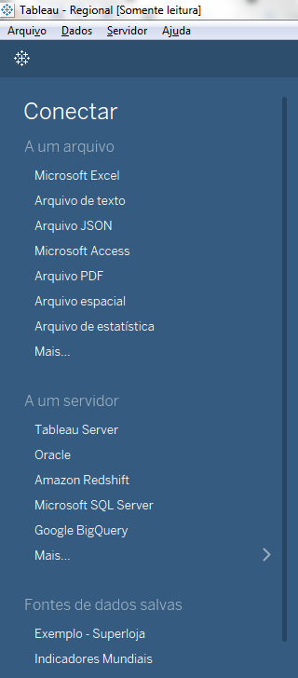

Terão dashboards de acompanhamento variados, desde acompanhamento visão macro, por região e população no geral, a casos separados, filtrando sintomas, horários e tempo de tratamento.

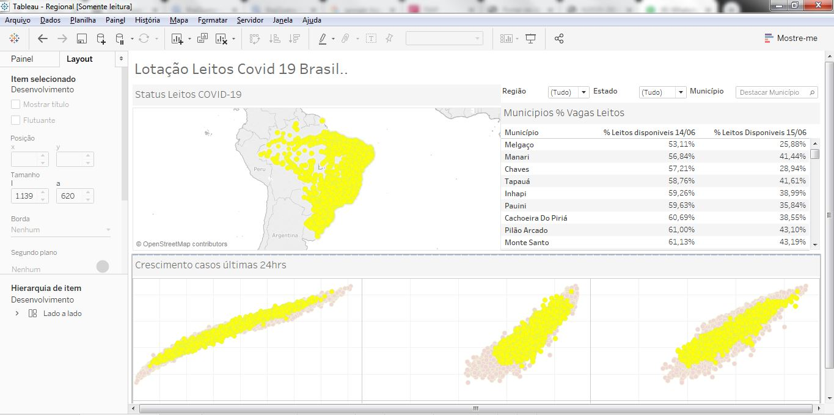

Exemplo de acompanhamento COVID19 por região Brasil.

Todas as visões serão atualizadas em tempo real, com intervalos de atualização curtos, promovendo um monitoramento eficiente.  
Porém, alem das visões de monitoramento, teremos históricos de dados muito importantes para estudos.  
Teremos modelos estatísticos rodando e geraremos estudos de tendências dos casos.  
Para dar um exemplo, com base nos dados de alguns pacientes que tiveram sintomas de dor de cabeça e náusea, como tempo de tratamento, ápice dos sintomas e método de tratamento mais efetivo durante a internação, seremos capazes de prever o tempo para abertura de vagas nos leitos que estão ocupados por pacientes com as mesmas características, ou até mesmo testar possíveis ações para resolver um problema que tende a acontecer á 2, 3 meses a frente do status atual do paciente.

Com uso do Google BigQuery e do Tableau como ferramenta de BI, entregaremos muito mais que apenas um software de monitoramento. Entregaremos também agilidade, qualidade de serviço, e melhoria em processos que envolvem hospitais e prefeitura, sendo capaz de poupar milhares de vidas.